TRƯỜNG TIỂU HỌC PHẢ LỄ

TUYÊN TRUYỀN
PHÒNG CHỐNG VIRUT NIPAH
Kính thưa các bậc phụ huynh, các đ/c giáo viên và các em học sinh thân mếm!
Hiện nay, trên thế giới đã ghi nhận một số trường hợp mắc bệnh do vi rút Nipah - một loại vi rút nguy hiểm, có khả năng lây truyền từ động vật sang người và từ người sang người, với tỷ lệ tử vong cao. Mặc dù Việt Nam chưa ghi nhận ca bệnh, nhưng nguy cơ xâm nhập là hiện hữu, do đó để chủ động bảo vệ bản thân và cộng đồng, Trường Tiểu học Phả Lễ khuyến cáo cán bộ, giáo viên, phụ huynh và học sinh nghiêm túc thực hiện các biện pháp phòng, chống dịch bệnh ngay từ bây giờ.
1. Vi rút Nipah là gì?
- Vi rút Nipah là vi rút truyền nhiễm nguy hiểm, có nguồn gốc từ động vật. Dơi ăn quả được xác định là vật chủ tự nhiên của vi rút Nipah.
- Khi nhiễm bệnh, người bệnh có thể bị ảnh hưởng nghiêm trọng đến:
+ Hệ hô hấp.
+ Hệ thần kinh.
+ Trường hợp nặng có thể dẫn đến tử vong nếu không được phát hiện và điều trị kịp thời.
2. Đường lây
- Lây từ động vật sang người:
+ Tiếp xúc trực tiếp với dơi hoặc động vật hoang dã nhiễm bệnh.
+ Tiếp xúc với vật nuôi bị nhiễm vi rút.
- Lây từ người sang người:
+ Tiếp xúc gần với người mắc bệnh.
+ Qua dịch tiết đường hô hấp khi chăm sóc người bệnh.
3. Triệu chứng
- Các triệu chứng thường gặp:
+ Sốt.
+ Đau đầu.
+ Mệt mỏi.
+ Ho, khó thở.
- Trường hợp nặng có thể:
+ Rối loạn ý thức.
+ Co giật.
- Khi có dấu hiệu nghi ngờ cần:
+ Đến ngay cơ sở y tế để được khám và xử lý kịp thời.
+ Thông báo cho nhà trường và cơ quan y tế.
4. Các biện pháp phòng, chống vi rút Nipah
Để phòng, chống vi rút Nipah hiệu quả, mỗi gia đình và nhà trường cần nâng cao ý thức, thực hiện tốt các biện pháp sau:
- Thực hiện tốt vệ sinh cá nhân:
+ Rửa tay thường xuyên bằng xà phòng.
+ Che miệng khi ho, hắt hơi.
- Đảm bảo an toàn thực phẩm:
+ Ăn chín, uống sôi.
+ Không sử dụng thực phẩm không rõ nguồn gốc.
- Giữ gìn môi trường:
+ Môi trường sống sạch sẽ.
+ Môi trường học đường an toàn, thông thoáng.
- Thực hiện nghiêm thông điệp “5 KHÔNG”:
1. Không săn bắt, nuôi nhốt, vận chuyển, buôn bán động vật hoang dã, nhất là dơi ăn quả;
2. Không giết mổ, sử dụng, tiêu thụ thịt động vật hoang dã;
3. Không để vật nuôi tiếp xúc với động vật hoang dã hoặc động vật nghi mắc bệnh;
4. Không sử dụng thực phẩm không rõ nguồn gốc, không đảm bảo vệ sinh an toàn thực phẩm;
5. Không che giấu dịch bệnh; khi phát hiện người hoặc động vật có dấu hiệu nghi ngờ mắc bệnh phải báo ngay cho cơ quan y tế hoặc chính quyền địa phương để được xử lý kịp thời.
5. Trách nhiệm của nhà trường, phụ huynh và học sinh
- Nhà trường:
+ Tăng cường tuyên truyền phòng, chống dịch bệnh.
+ Giữ gìn vệ sinh trường lớp sạch sẽ.
+ Theo dõi sức khỏe học sinh hằng ngày.
- Phụ huynh:
+ Theo dõi sức khỏe con em tại gia đình.
+ Không cho trẻ đến trường khi có biểu hiện nghi ngờ mắc bệnh.
+ Thông báo kịp thời cho nhà trường khi trẻ có dấu hiệu bất thường.
- Học sinh:
+ Thực hiện tốt vệ sinh cá nhân.
+ Không tiếp xúc với động vật lạ.
+ Nghe theo hướng dẫn của thầy cô và cha mẹ.
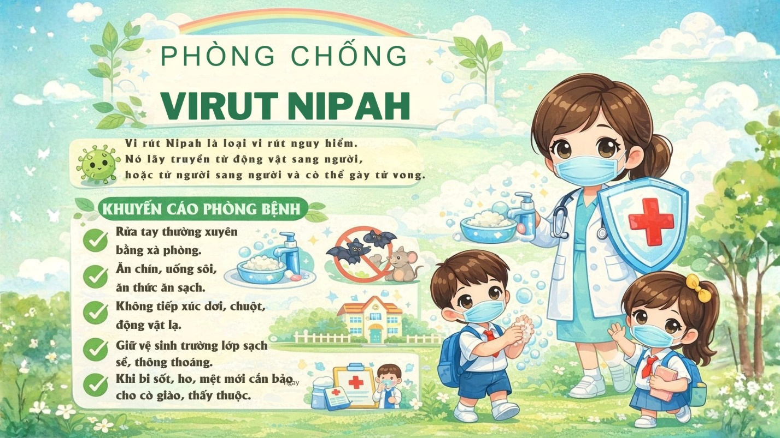
Phòng, chống vi rút Nipah là trách nhiệm của mỗi người. Hãy cùng nhau thực hiện nghiêm thông điệp “5 KHÔNG” để bảo vệ sức khỏe cho bản thân, gia đình và cộng đồng. Đồng thời góp phần xây dựng Trường Tiểu học Phả Lễ an toàn – lành mạnh – thân thiện.
Rất mong bài tuyên truyền này sẽ đem lại những hiểu biết thiết thực giúp các bậc phụ huynh, các thầy cô và các em học sinh có cách phòng, chống virut Nipah./.

Nơi nhận:  - BGH (để b/c);  - CBGVNV-PH-HS (để t/h);  - Lưu HSYT. | NGƯỜI XÂY DỰNG  PHỤ TRÁCH Y TẾ  Chu Thị Thùy | PHÓ HIỆU TRƯỞNG  Đào Thị Mơ

